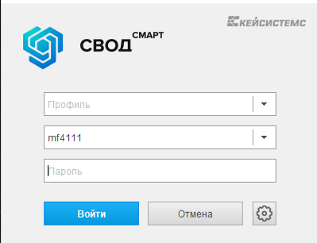

В окне входа в Свод-СМАРТ нажать кнопку « ».
- Сервер: 192.168.21.134
База данных: svod_smart или svod_smart_zp (зарплатная база)
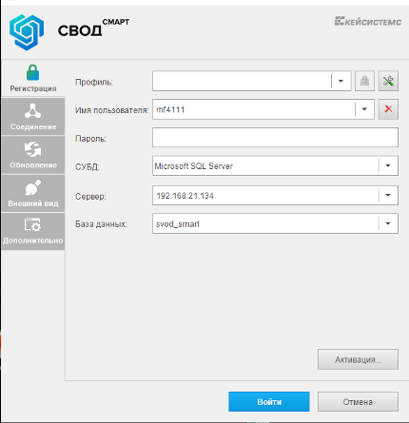

- Сервер приложений: https://svod3.cap.ru/service.asmx
(Виден из интернета)
(При работе во внутренней сети добавить адрес svod3.cap.ru в исключения прокси сервера).
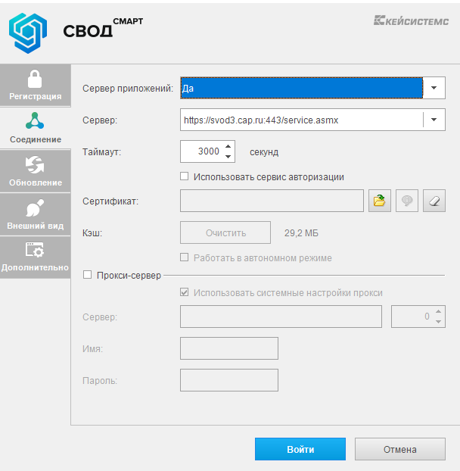

- Выбрать источник обновления «База данных»
Проверять наличие обновлений: Перед запуском программы.

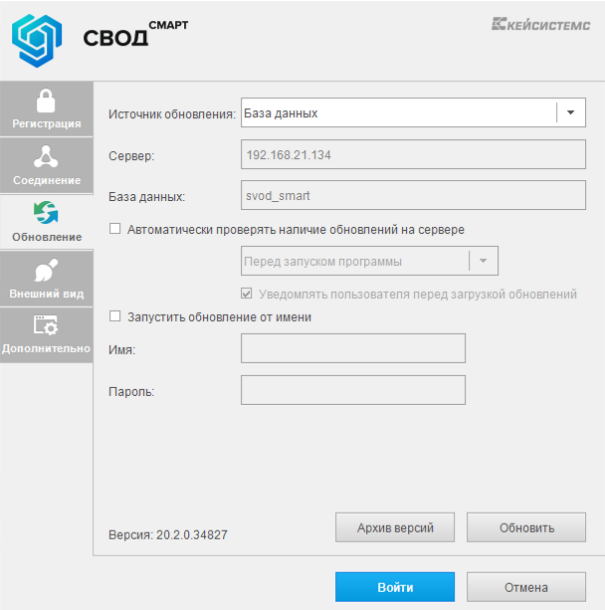

- Ввести логин и пароль на вкладке «Регистрация» и войти в систему. Если потребуется, то выполнить обновление.

